МАРШРУТНАЯ КАРТА №16 уборки улично-дорожной сети г. Мурино:
Территория микрорайона «Центральный», ул. Шоссе в Лаврики д.55-57 дворовой проезд
Схема 1
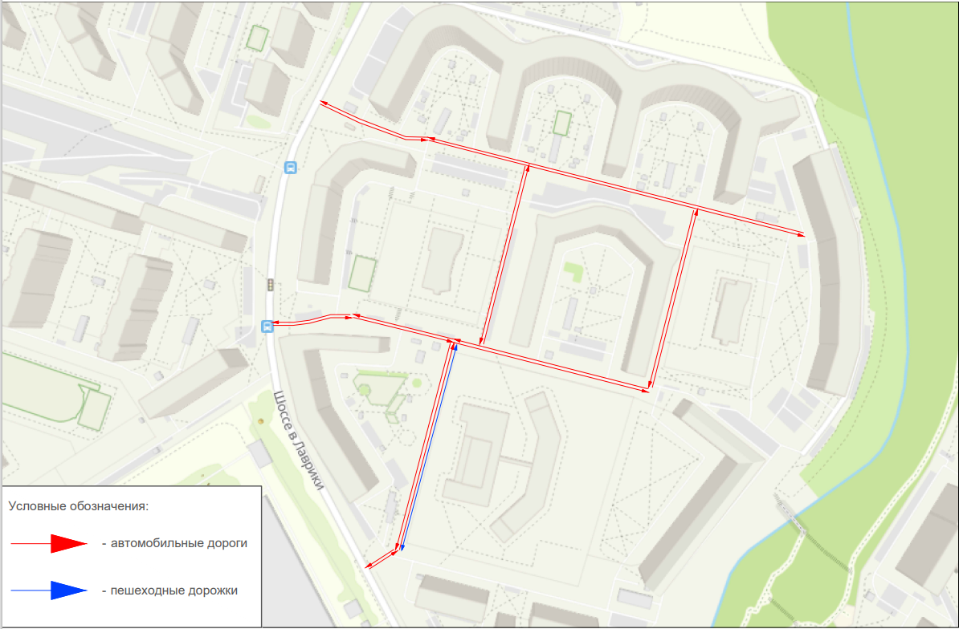
Кадастровый квартал 47:07:0722001
Вид покрытия: усовершенствованное покрытие
День недели: ПОНЕДЕЛЬНИК, ВТОРНИК, СРЕДА, ЧЕТВЕРГ, ПЯТНИЦА, СУББОТА, ВОСКРЕСЕНЬЕ
Период уборки: зимний

Регламент маршрута

№пп | Последовательность | Наименование операции
1 | Начало маршрута: от съезда с ул. Шоссе в Лаврики у дома 55 и 57-х домов. | - Очистка проезжей части дороги и тротуаров от снега;  - Распределение противогололедных материалов;  - Ручная зачистка бордюрного камня от снежно-ледяных образований;  - Плужно-щеточная снегоочистка дорожных покрытий;  - Завершающее сгребание и сметание снега на проезжей части дорог;  - Плужно-щеточное формирование валков и куч в прилотковой зоне;  - Снегоочистка лотковых зон и формирование валов снега;  - Вывоз снега;  - Уборка урн и мусора с территории.
2 | Конец маршрута: от домов 57 по ул. Шоссе в Лаврики до съезда у 55-го дома.
* В связи с погодными условиями и (или) необходимостью, возможны изменения времени, маршрута и операций

